**Конспект индивидуального логопедического занятия**

**Для детей с ОНР 3 Уровня.**

**На тему: «зима».**

**Задачи:**

Образовательные: -расширить знания ребенка об зимних изменениях в природе; - активизация словаря по теме; -совершенствование грамматического строя речи (составление простых

распространенных предложений по картинке, образование существительных

с уменьшительно-ласкательными суффиксами, притяжательных

прилагательных, согласование существительных и прилагательных ).

**Коррекционные:** -развитие связной речи; -развитие мелкой моторики пальцев рук посредством пальчиковых игр

**упражнений;** -развитие мышления, памяти, зрительного гнозиса; -развитие артикуляционной моторики.

**Воспитательные:** -воспитывать любовь к разным проявлением природы.

Материалы и оборудование: «Собери панно», картинки с

изображением зимы, для этого нам понадобится, заранее подготовленная елочка, елочные игрушки,

Два круга для снегочвика, шляпа, морковь, шшарфик вата клей и блеск,

**Ход занятия:**

**1. организационный момент.**

**Л.** Давайте мы вместе свами откроим конверт.

в котором разрезная картинка «Зима».

После того как картинка собрана, задает вопросы: -Что ты видишь на картинке? -Как одеты дети? -Какие деревья? -Погода? -Как ты думаешь, какое время года изображено на картинке? -Правильно. Сегодня мы поговорим о зиме.

**II. Основная часть.**

**1. Артикуляционная гимнастика (перед зеркалом). Звучит музыка «Зимнее утро»** А. Севидов.

**».**

**Л.-**Давай представим, что мы оказались в зимнем лесу.

**Упражнение для мышц шеи.**

сидя на стуле, спина и шея прямые. -Давай, посмотрим по сторонам. При повороте головы вдыхаем носом, при

возвращении в исходное положение-выдох ртом.

Упражнения для жевательно-артикуляционных мышц, губ, щек, языка. -Увидели белого медведя. зимой мишке очень хочется спать, он зевает

(широко открыть

рот и закрыть). -Мишка очень любит малину, давай покажем как он ее жует (имитация

жевания). -Очень вкусная малина (рот открыт, губы в улыбке, кончиком языка облизать

верхнюю губу). -Нам хорошо в зимнем лесу (упражнение «Улыбка»). - Вот мелькнул бельчий хвостик (повороты языка влево-вправо). -Она грызет орешки (улыбнуться и постучать

зубами).

**2. Упражнение на развитие мелкой моторики пальцев рук.**

**снежок**

Раз, два, три, четыре,

Загибаем пальчики по одному

Мы с тобой снежок лепили,

«Лепим» двумя руками

Круглый, крепкий,

Чертим руками круг

Очень гладкий,

Одной рукой гладим другую

И совсем, совсем не сладкий.

Грозим пальчиком

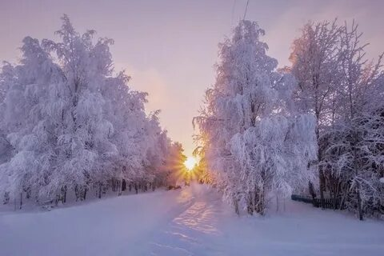

**3.Лексико-грамматические игры и упражнения:**

Образование уменьшительно-ласкательных форм существительного.

Игра с мячом.

Педагог называет слово, бросает мяч ребенку, который должен назвать его в

уменьшительно-ласкательной форме.

**Д**. Снег-снежек

Мороз-морозушка

Вьюга-вьюжечка

Снеговик- снеговичок

Елка -елочка и т.д.

**Образование притяжательных прилагательных «вот и пришла зима».**

**Л.** разбрасывает листья по полу. Предлагает их собрать. Ребенок должен

взять

**Д**. Лопата для снега- снеговая лопата

Горка изо льда-ледяная горка

Шапка из лисы- лисья шапка

Кофта из шерсти-шерстяная кофта

Лыжи из пихты- пихтовые лыжи

**4. Физминутка** (Из архивов Осьмаковой М.В.)

«Зимушка-зима»

Здравствуй Зимушка-зима!

Что в подарок принесла?

Белый снег пушистый,

воображаемому снегу)

Иней серебристый

Лыжи, санки и коньки,

конькобежцев)

И на ёлке огоньки!

(кланяемся)

(разводим руки в стороны)

(приседаем, проводим руками по

(встаём, поднимаем руки вверх)

(имитируем движения лыжников и

(поднимаем руки вверх, крутим «фонарики»)

5. Дидактическая игра «Чудесный мешочек»

Л. предлагает ребенку на ощупь угадать какая елочная игрушка спрятана в

мешке.

**6. Психогимнастика.**

**Логопед** предлагает ребенку показать, как животные готовятся к зиме: белка

запасается орешками, мишка готовится спать, ежик забирается в норку.

7. Развитее связной речи.

«Скажи наоборот»

Летом дни жаркие, а зимой – холодные

Летом земля покрыта травой, а зимой – снегом

Летом дни длинные, а зимой – короткие

Летом небо светлое, а зимой – тёмное

Летом заяц серый, а зимой – белый

Летом в водоемах плавают, а зимой катаются на коньках.

**Л.** Ребята, посмотрите в окошко. Зимой все покрыто белым пушистым снегом.

Давайте мы поиграем с этим словом. Я буду читать стихотворение, а вы

заканчивайте строчки словами, похожими на слово снег.

С неба всё скользят пушинки - серебристые. (снежинки)

На деревья, на лужок тихо падает. (снежок)

Вот веселье для ребят - все сильнее. (снегопад)

Все бегут вперегонки, все хотят играть в. (снежки)

Словно в белый пуховик нарядился. (снеговик)

Рядом снежная фигурка - это девочка. (Снегурка)

На снегу-то, посмотри, с красной грудкой. (снегири)

Словно в сказке, как во сне, землю всю украсил. (снег) - Вы правильно добавляли слова. На какое слово все они похожи? (На слово

снег)

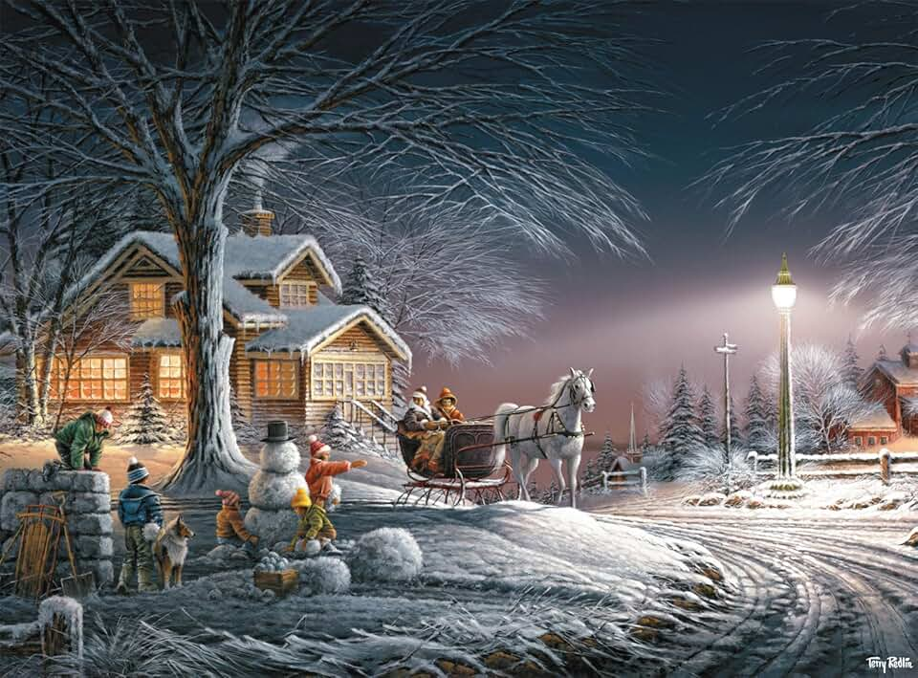

**8. Пальчиковая игра.**

Лыжи, санки и коньки»

Лыжи,(скользить по столу ладонями вперед-назад)

Санки(ладони положить на стол вплотную друг к другу и совершать

синхронные движения вперед-назад)

И коньки(ладони поставить на ребро и скользить ими вперед-назад по столу)

Мчатся наперегонки.

**9. Картина «Зима ».**

Педагог предлагает ребенку собрать панно из заранее подготовленных

деталей

для этого нам понадобится, заранее подготовленная елочка, елочные игрушки,

Два круга для снегочвика, шляпа, морковь, шшарфик вата клей и блеск,

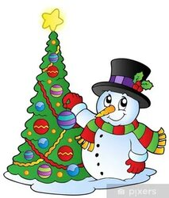

**III. Итог занятия.**

О чем мы сегодня говорили?

Какое у тебя сейчас настроение?